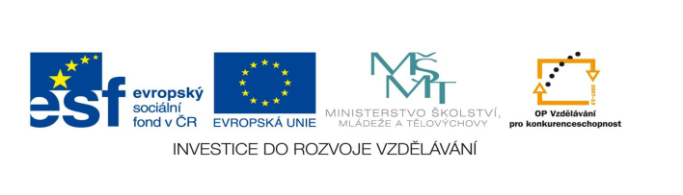

**STZákladní škola a mateřská škola Potůčky**

**Název vzdělávacího materiálu:**

**VY_32_inovace_49_Čj**

**Autor:**

**Mgr. Jana Kunstová**

**Číslo projektu:**

**CZ.1.07/1.4.00/21.2896**

**Ročník:**

**3. - 4.**

Identifikátor materiálu: EU - 3 - 49 – ČJ - skrývačky

|  |  |
| --- | --- |
| **Anotace** | Pracovní list je zaměřen na procvičování vyjmenovaných slov. Žák vyhledává ve větách ukrytá vyjmenovaná slova, z písmen skládá vyjmenovaná slova a k obrázkům píše vhodná vyjmenovaná slova. |
| **Autor** | Mgr. Jana Kunstová |
| **Jazyk** | Čeština |
| **Očekávaný výstup** | Orientace v textu, správné psaní y, ý ve vyjmenovaných slovech |
| **Speciální vzdělávací potřeby** | - žádné – |
| **Klíčová slova** | Vyjmenovaná slova |
| **Druh učebního materiálu** | Pracovní list |
| **Druh interaktivity** | Aktivita |
| **Cílová skupina** | Žák |
| **Stupeň a typ vzdělávání** | základní vzdělávání – první stupeň |
| **Typická věková skupina** | 8 – 10 let |
| **Celková velikost** | 71 kB – soubor. doc |

**SKRÝVAČKY**

1. Pozorně si přečti věty. V každé větě najdi jedno **vyjmenované slovo** a označ jej barevně:

**Malý kocourek spokojeně vrněl.**

**Kdyby strýček nepřijel, pojedeme za ním.**

**Slabý kluk se bál velkých chlapců.**

**Mám samý telefonát.**

**Nový rýč byl ostrý.**

**Ženy šly žehlit prádlo.**

**Seznamy školáků visí ve třídě.**

**Pes ucítil stopy lišky.**

**Viděli psy neuvázané u boudy.**

2. Z těchto písmen sestav co nejvíce vyjmenovaných slov. Zapiš je.

**M O A Ď L S  H Ž Ý R Ý K   E Y M Š**

________________________________________________________  
  
_______________________________________________________

3. Pod uvedené obrázky napiš z řady vyjmenovaných slov jejich názvy:

C:\Documents and Settings\ucitel\Local Settings\Temporary Internet Files\Content.IE5\0JH743C9\MC900441419[1].wmf

C:\Documents and Settings\ucitel\Local Settings\Temporary Internet Files\Content.IE5\2ON1GJFX\MC900424138[1].wmf

C:\Documents and Settings\ucitel\Local Settings\Temporary Internet Files\Content.IE5\FVD7SQA9\MC900326468[1].wmf

____________ ____________

_____________________

C:\Documents and Settings\ucitel\Local Settings\Temporary Internet Files\Content.IE5\FVD7SQA9\MM900283578[1].gif

C:\Documents and Settings\ucitel\Local Settings\Temporary Internet Files\Content.IE5\4MY96VWK\MC900304963[1].wmf

_________________



___________________

C:\Documents and Settings\ucitel\Local Settings\Temporary Internet Files\Content.IE5\U12SPNF3\MC900325574[1].wmf ________________________

__________________________

POUŽITÉ ZDROJE:  [obrázky: http://office.microsoft.com](http://office.microsoft.com)